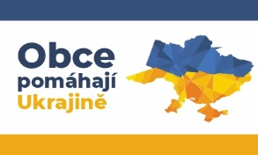 Vážení spoluobčané,
naše obec se připojuje k organizaci humanitární pomoci Ukrajině.
V současné době jsou podle informací ze Zakarpatské oblasti Ukrajiny potřebná především:
- Volně prodejná léčiva
- Obvazový a dezinfekční materiál
- Spací pytle a sportovní potřeby pro nouzové přenocování
- Teplé zimní oblečení a přikrývky
- Hygienické potřeby
- Trvanlivé potraviny a konzervy

Veškerý materiál bude obec přebírat od úterý 1. 3. 2022 na Rubínku u koupaliště vždy od 17 do 18 hod.
(pokud vám nebude vyhovovat určený čas, volejte 605 187 236 – Monika Hynková, materiál od vás převezme)

Ukončení sbírky v pátek 4. 3. 2022 v 18:00 hod.

Materiál bude v neděli ráno převezen ve spolupráci s jednotkou SDH obce do skladu humanitární pomoci v České Třebové, který koordinuje Pardubický kraj.

Děkujeme za vaši pomoc Ukrajině
Hana Lipenská, starostka

